Демонстрационный материал по промежуточной аттестации
для 7 класс по истории

1. Установите соответствие между событиями (процессами) и их участниками: к каждой позиции первого столбца подберите соответствующую позицию из второго столбца.

СОБЫТИЯ (ПРОЦЕССЫ) |  | УЧАСТНИКИ
А) реформы Избранной рады  Б) заключение Аугсбургского религиозного мира  В) деятельность Первого ополчения |  | 1) П. П. Ляпунов  2) А. Л. Ордин-Нащокин  3) Альбрехт фон Валленштейн  4) А. М. Курбский  5) Карл V
Запишите в ответ цифры, расположив их в порядке, соответствующем буквам:
2. Запишите термин, о котором идёт речь.
«Название, которое получил XVII век, по причине регулярных народных бунтов, волнений.»
3. Прочтите отрывок из исторического источника и выполните задание.
«О начале правления Ивана можно даже сказать, что это была самодержавная монархия "с человеческим лицом" благодаря реформам правительства, возглавляемого Адашевым и Сильвестром. За десять лет своего пребывания у власти правительство это провело столько реформ, сколько не знало никакое другое десятилетие в истории средневековой России. Правда, предпосылки реформаторской деятельности складывались ещё до выхода Адашева и Сильвестра на историческую сцену».

Укажите название правительство, которое возглавляли Адашев и Сильвестр.
Укажите двух других членов данного правительства.
4. Назовите российского монарха в период, когда Московское государство включило в свой состав ханства, обозначенные пунктирной линией на карте.

Рассмотрите карту и выполните задания 4, 5.
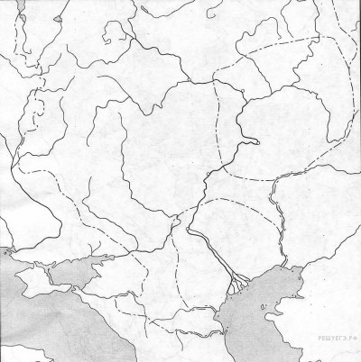
5. Подпишите на карте город Астрахань и Казанское ханство.
6. Какие из приведённых памятников культуры были созданы в XVII в.? Выберите два памятника культуры и запишите в таблицу цифры, под которыми они указаны.
Ознакомьтесь с приведённым перечнем и изображениями памятников культуры и выполните
задания 6, 7.

1) Летописное произведение «Казанская история»
2) История о великом князе Московском
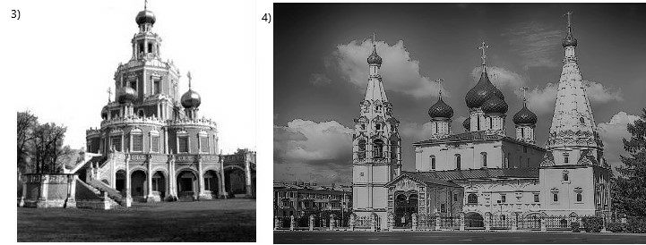
7. Какой из приведённых памятников культуры был создан в Ярославле? Укажите порядковый номер этого памятника культуры.
8. Какие события относятся ко времени правления Алексея Михайловича Романова? Найдите в приведенном ниже списке два события и запишите цифры, под которыми они указаны.
1) присоединение Поволжья к России
2) учреждение опричнины
3) отмена урочных лет
4) введение заповедных лет
5) воссоединение Украины с Россией

9. Укажите время, с точностью до десятилетия, когда Василий III включил в состав Московского государства уделы своих братьев Семена Калужского, Дмитрия Угличского, а также новгород-северского князя Василия Шемячича. Укажите одно любое событие из истории зарубежных стран, относящееся к этому же веку и десятилетию. Не следует указывать событие из истории международных отношений, одной из сторон которого была Россия.
Время с точностью до десятилетия:
УКАЖИТЕ событие из истории зарубежных стран, протекающее в это время:
10. Какой из приведенных исторических фактов можно использовать для аргументации следующей точки зрения: «Внутренняя политика Ивана IV Грозного была направлена на укрепление личной власти»? Укажите порядковый номер этого факта в списке.
1. битва при Молодях
2. заключение Плюсского договора со Швецией
3. начало проведения политики опричнины

Объясните, как с помощью выбранного Вами факта можно аргументировать данную точку зрения.
11. Прочитайте фрагмент исторического источника и выполните задание. Используйте в ответах информацию текста, а также знания из курса истории.
Из записок иностранца
«В 6 утра… Димитрий Иоаннович был бесчеловечно умерщвлен и в то же время было перебито, как полагают, 1705 поляков… Петр Федорович Басманов был убит в сенях перед царскими покоями… [Их тела] поволокли… до народной площади... Там они были… около трех дней, до избрания царем начальника заговора…
Некоторое время спустя после по избрании [царя] восстали пять или шесть главных городов в пределах Татарии: мятежники схватили воевод и побили часть войска и гарнизоны; впрочем еще до отъезда моего, в июле месяце, раскаялись и получили из Москвы прощение, оправдавшись тем, что они были обмануты молвою о спасении царевича Димитрия. В то же время в Москве был большой раздор среди знатных, негодовавших на избрание [царя] без их согласия и утверждения; [царь] едва не был низложен. Наконец, все успокоилось, и [царь] был коронован.
После венчания, опять возникли тайные козни против царя, в пользу (как я думаю) князя Федора Ивановича Милославского, представителя самого знатного русского рода, за которого при избрании подавались голоса, и если бы представители страны были собраны, то он был бы избран. Впрочем, он, как говорят, отказался от короны…
[Царь] вновь подвергался опасности во время перенесения в Москву тела истинного Димитрия, умерщвленного, как гласит молва, 17 лет назад; когда царь вместе с патриархом и духовенством вышли навстречу за город. Как говорят, [царя] хотели побить камнями, но бояре усмирили народ прежде, чем собралась большая толпа.
В то же время открылся бунт в княжестве Северском…: 7 или 8 000 человек взялись за оружие, утверждая, что Димитрий жив. Но так как мятежники не имели предводителей, то были разбиты… Избегнувшие поражения удалились в Путивль, один из главных городов Северской области. Говорят, что и этот город покорился и что виновниками восстания были поляки, рассыпанные в пределах России и Подолии: они распустили молву, что Димитрий жив и находится в Польше».
1)Какие причины выступлений, недовольства против нового царя указываются в тексте? Приведите три причины.
2) Напишите название периода в отечественной истории, к которому относятся описываемые в тексте события. Укажите век, к которому относятся описываемые в тексте события.

